# Vysoké učení technické v Brně



IMS - Modelování a simulace

2020/2021

**Model a simulácia výroby piva**

Adam Ševčík (xsevci64) 3.12.2020

Martin Hiner (xhiner00)

Obsah

**Úvod1**

Zadejte název kapitoly (úroveň 2).2

Zadejte název kapitoly (úroveň 3).3

**Zadejte název kapitoly (úroveň 1).4**

Zadejte název kapitoly (úroveň 2).5

Zadejte název kapitoly (úroveň 3).6

1 Úvod

1.1 Zdroje informácií

Ako hlavný zdroj informácií sme použili pivovar Buchvald ktorý má na svojej stránke presne popísaný proces vyrábania ich piva podľa starého pivovarského zákona o čistote piva. Bohužiaľ sa nám nepodarilo získať presné údaje o objeme a preto sme pre účely projektu použili vymyslené vzorové hodnoty.

2 Postup výroby

2.1 Model pivovaru

Model pivovaru sa skladá z nasledujúcich častí:

* Šrotovník na slad
* Kotol 800l
* Kaď 800l
* Mladinová pánev
* Kvasný tank 5x200l
* Ležiacky tank 6x500l
* 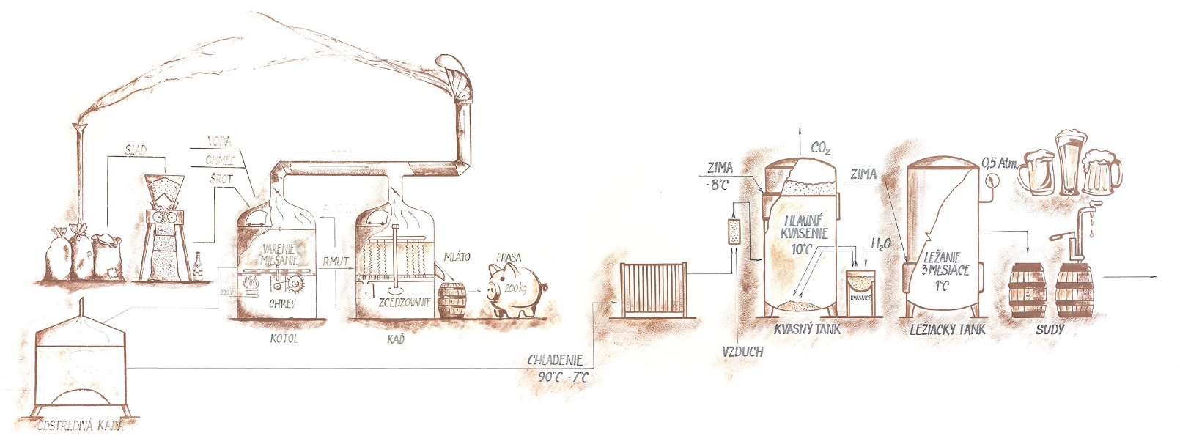Plnička fliaš

Model pivovaru(bez plničky fliaš) obr.1, zdroj [1]

2.2 Suroviny

Pivovar Buchvald používa klasickú techniku podľa starého pivovarského zákona o čistote piva (Reinheitsgebot z roku 1516), podľa ktorého sa pri výrobe piva používajú len 4 suroviny a to: voda, slad, chmeľ a pivovarské kvasnice. Pivo BUCHVALD sa varí klasickou pôvodnou metódou, bez pridania cukru, náhražiek, rôznych extraktov, umelého sýtenia CO2…

2.3 Jednotlivé procesy

2.3.1 Šrotovanie sladu

Šrotovanie je mechanické rozdrvenie jačmenného sladu na sladový šrot, a to tak aby bol čo najviac zachovaný obal zŕn, ktorý potom slúži pri scedzovaní ako dôležitá filtračná vrstva. Šrotovanie prebieha pomocou profesionálneho mlynu na slad (Brouwland model 110.042.9) ktorý dokáže pomlieť pri maximálnom vyťažení 1000kg za hodinu.(zdroj [2])

2.3.2 Vystieranie

Nasleduje vystieranie, teda proces zmiešania sladu s vodou pri teplote 37°C. Dôkladným premiešaním sladu s vodou vzniká v kadi hustá kaša tzv. vystierka, ktorá sa v ďalšom procese nazýva ako rmut či dielo. Vystieranie prebieha v kotli kde sa na 100kg sypania použije 600l vody. Tento proces trvá asi 15 minút.

2.3.3 Rmutovanie

Ďalšou fázou je rmutovanie. Ide o proces, pri ktorom enzymatický komplex obsiahnutý v slade štiepi zložité polysacharidy (škroby) na zkvasiteľné cukry. My používame tradičný dvojrmutový spôsob. Postupne sa ohrievajú časti diela (rmuty) na vyššiu cukrotvornú teplotu, po dokonalom zcukrení sa privedú do varu, povaria a prečerpú k dielu. Na konci sa dosiahne teplota celého diela 75 až 78°C. Proces rmutovania trvá cca 4,5 hod. a po jeho ukončení sa zaradí 30 min. odpočinok po ktorom sa roztok presunie do sceďovacej kade kde nastáva scedzovanie.

2.3.4 Scedzovanie

Pri následnom scedzovaní dochádza v scedzovacej kadi k oddeleniu kvapalnej časti diela od pevných zbytkov sladu – tzv. sladového mláta, ktoré používame pre kŕmenie dobytka. Výsledkom scedzovania, ktoré trvá cca 3,5 hod je sladina, číry roztok sladkej chuti.

2.3.5 Chmelovar

Povarením sladiny s chmeľom, ktorý pridávame na 3 krát v mladinovej pánvi počas doby 120 minút sa uvoľňujú horké látky chmeľu do roztoku a výsledkom je horúca mladina.

2.3.6 Schladzovanie

Mladina je schladená v jednostupňovom doskovom chladiči na zákvasnú teplotu 8-10°C. Počas schladzovania dochádza k sýteniu už zachladenej mladiny sterilným vzduchom. Na chladenie sa používa chladič SWEP E8LASHx50 ktorý dokáže schladiť 400litrov za hodinu.(zdroj[4])

2.3.7 Kvasenie

K zchladenej a prevzdušnenej mladine sa pridajú pivovarské kvasnice a nastáva proces kvasenia, kde sa postupne znižuje teplota a na konci procesu sa odpustia kvasnice. U nás proces kvasenia trvá cca 12 dní. Počas kvasenia dochádza k premene zkvasiteľných cukrov na alkohol a CO2. Po ukončení procesu sa pivo zchladí a nastáva proces ležania. U nás použivame klasický, tradičný dvojfázový postup kvasenia a ležania, kde pivo kvasí v jednom tanku a po prekvasení ho pretlačíme do druhého ležiackeho tanku.

2.3.8 Ležanie – dozrievanie

Ležanie – dozrievanie piva je u nás pri hradiacom tlaku 0,8-0,9 baru a teplote okolo 1 až 2°C. Celková doba je u nás cca 12 týždňov. Pri tejto teplote sa pivo sýti prirodzeným CO2 a zaokrúhľuje sa jeho chuť.

2.3.9 Stáčanie piva

Hotové odležané pivo sa stočí do KEG sudov, ktoré sa umiestnia do chladiaceho boxu, kde je udržiavaná teplota do 2°C, kde ďalej oddychuje a čaká na expedíciu k naším odberateľom. Pri plnení sudov naše pivko nedosycujeme umelým plynom CO2, je vďaka dlhej dobe ležania prirodzene nasýtené a vyčírené. Pivo nefiltrujeme, nepasterizujeme, nestabilizujeme a neupravujeme. Je čisto prírodným produktom. Je teda čerstvé, kvalitné, zdravé a bohaté na vitamíny. Pretože je bez pridania cukru, náhražiek, extraktov a nie je umelo sýtené kysličníkom nespôsobuje bolesti hlavy, či pálenie záhy. Naopak je bohaté na vitamíny, minerály, živé kultúry (zbytkové kvasnice) a protistresové látky.

2.4 Výsledný produkt

Výsledný produkt je nepasterizované a nefiltrované pivo bez akýchkoľvek prídavných látok s obsahom alkoholu 4,7%.

Zdroje:

1: <https://www.buchvald.sk/postup-pri-vyrobe-piva/>

2: <https://www.farmarik.sk/p/2834/mlyn-na-slad-1000-kgh-380v-40kw?pp=2f55707d>

3: <https://www.electronic-star.sk/Domacnost/Male-kuchynske-spotrebice/Domace-pivovary/Mundschenk-3XL-sladovy-kotol.html>

4: <https://www.vymeniky-tepla.cz/sk/doskovy-chladic-mladiny/>

10: <https://siov.sk/wp-content/uploads/2020/04/Kvasn%C3%A9-technol%C3%B3gie-v%C3%BDroba-piva.pdf>

11: <https://vintoperk.estranky.sk/clanky/o-pive/vyroba-piva.html>